Outil d’Évaluation relatif aux Socles de compétences
Premier degré de l’enseignement secondaire

Langues modernes :
Néerlandais

Enquête

Dossier de l’élève

Première partie Élève A

Contexte

Un(e) passant(e) se promène dans une rue de Middelburg (Pays-Bas) quand soudain, il/elle est témoin d’un hold-up dans un bureau de poste. La police descend rapidement sur les lieux. Des témoins de la scène sont interrogés.

Tâche

Tu es le policier/la policière en charge de l’enquête sur le vol au bureau de poste. Tu interroges le/la passant(e) qui se trouvait sur les lieux au moment des faits.

Dans le portefeuille de documentation ci-joint, tu disposes d’une fiche pour l’interrogatoire du témoin, d’éléments qui te permettent de réaliser un portrait robot et d’un plan de la scène.

Portefeuille de documentation : Élève A

- Une fiche pour l’interrogatoire du témoin

PROCES-VERBAAL
1. Plaats :
2. Identiteit van de getuige:
Naam :
Voornaam :
Straat : |  |  |  |  | Nummer :
Postcode : |  | Stad :
3. Beschrijving van de dief(ven):
 | 1 |  | 2 | 3
Grootte
Kleren
Bijzonderheden
(Iets speciaals)
4. Beschrijving van de auto :
Nummerplaat
Kleur

- Pose quelques questions pour dessiner les portraits robots des voleurs:
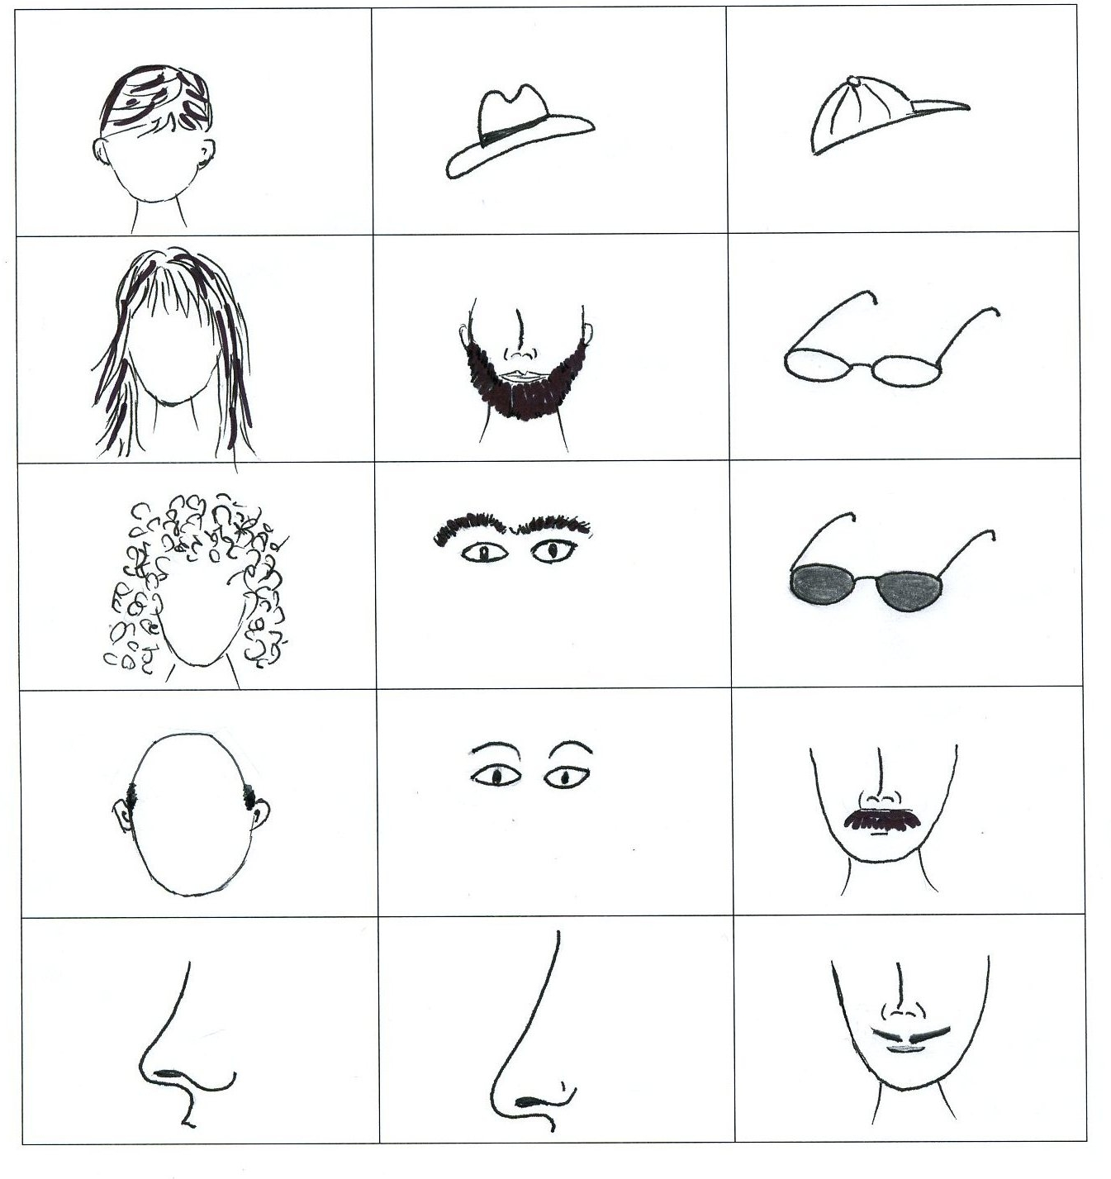

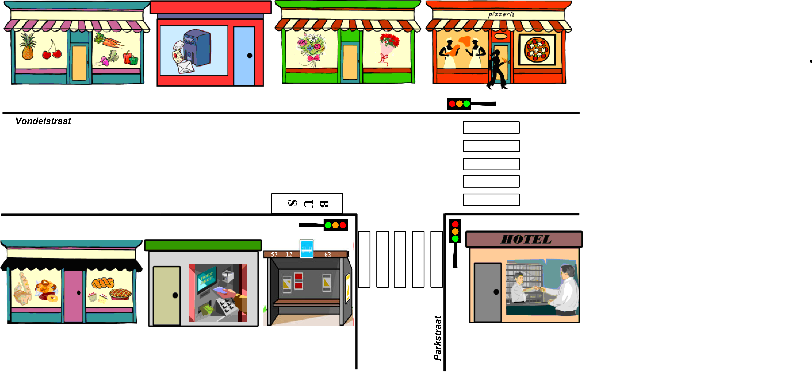
● Un plan de la scène

Première partie Élève B

Contexte

Wim/Annemie Sterckx, un(e) passant(e) qui se promène dans une rue de Middelburg (Pays-Bas), est témoin d’un hold-up dans un bureau de poste. La police descend rapidement sur les lieux. Des témoins de la scène sont interrogés.

À 10 h Wim/Annemie Sterckx se trouvait à l’angle de deux rues.
Il/elle attendait devant le passage pour piétons pour traverser la rue.
Tout à coup, un individu est sorti en courant du bureau de poste.
Il est monté dans un véhicule qui était à l’arrêt devant un magasin.
Il/elle a vu le visage de la complice qui se trouvait au volant.
Il/elle a noté le numéro d’immatriculation du véhicule.

Tâche

Tu joues le rôle de Wim/Annemie Sterckx, le/la passante.
Tu réponds aux questions de l’enquêteur/enquêtrice.

Dans le portefeuille de documentation ci-joint, tu disposes de la carte de visite de Wim/Annemie Sterckx, de la photo du voleur et de sa complice et du plan de la scène.

Portefeuille de documentation : Élève B

- Une carte de visite de la famille Sterckx

Wim & Annemie Sterckx

Wagenaarstraat 51 4351 AG Veere NL
Email : sterckx@bzk.nl Tel : 00-31-(0)118 213679

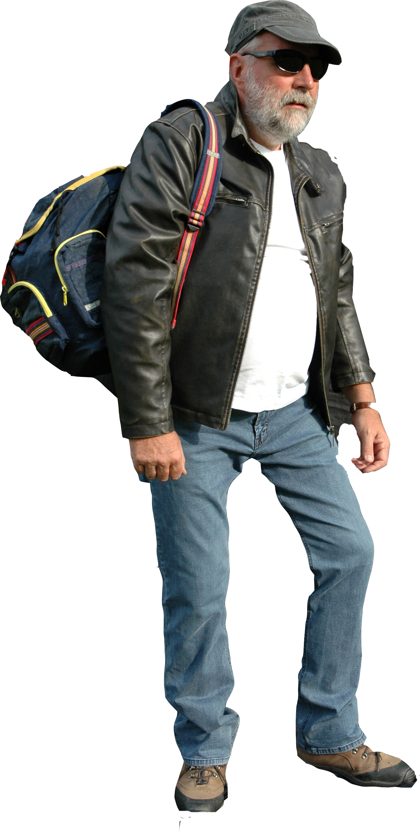
- Une photo du voleur et de sa complice

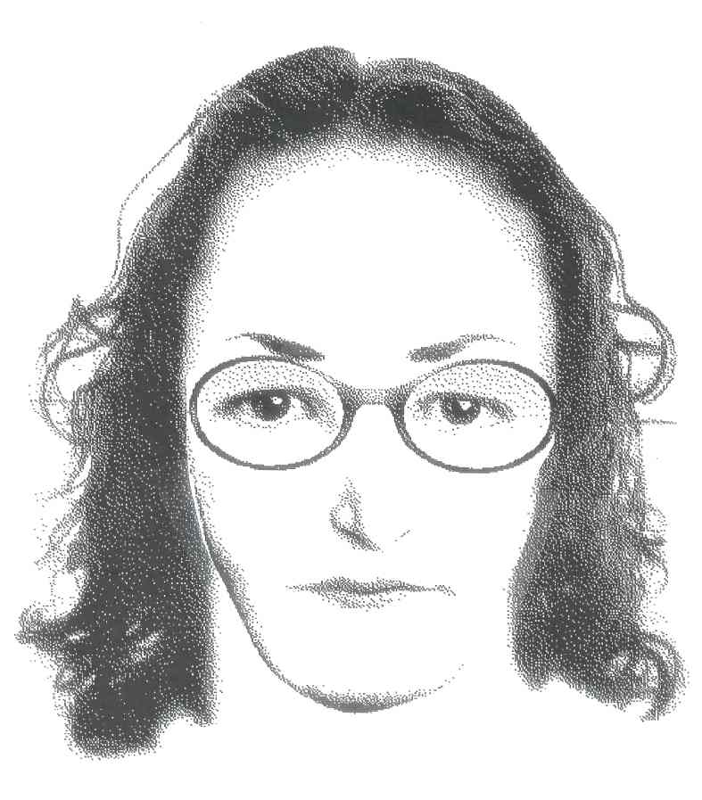

- Un plan de la scène
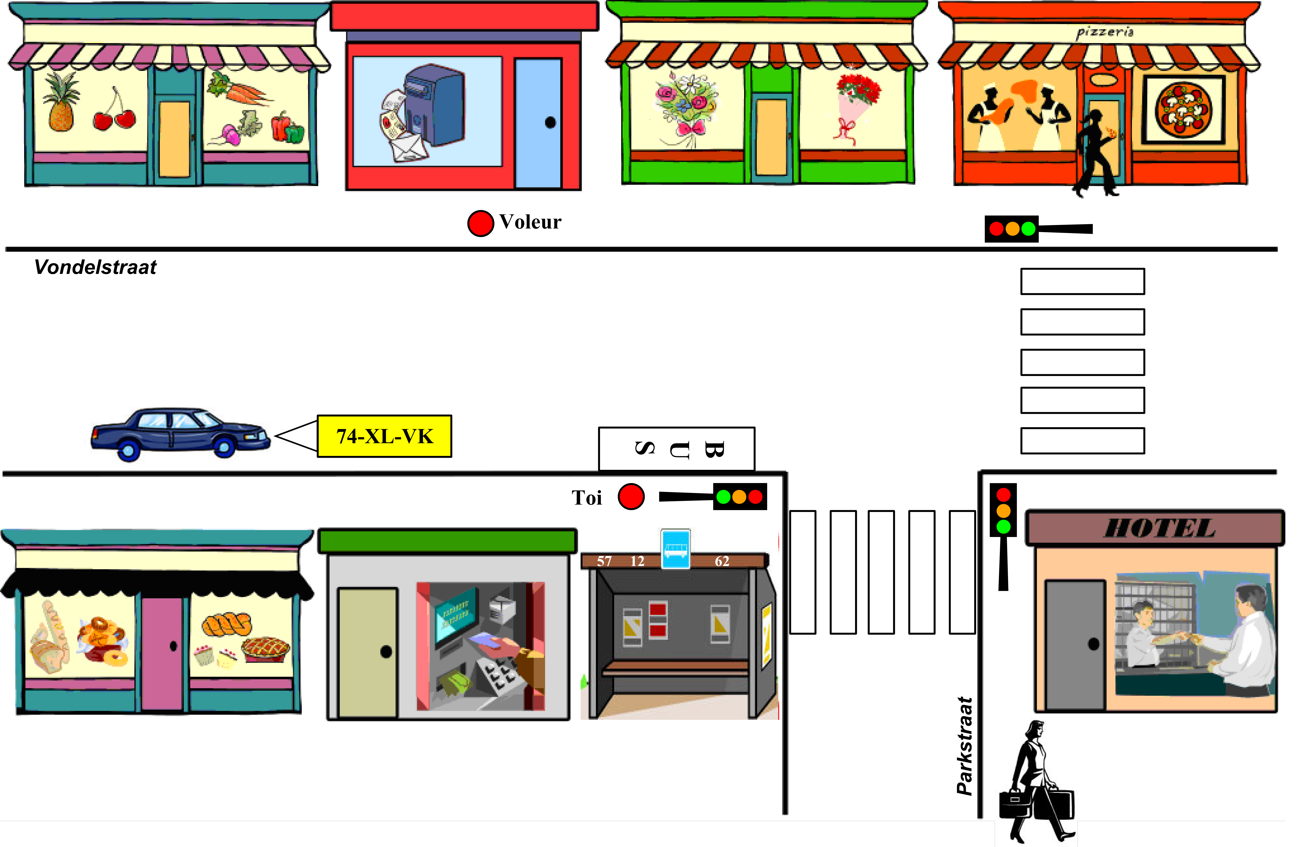
DEUXIÈME PARTIE

I.1. Élève A

Contexte

Un(e) passant(e) se promène dans une rue de Middelburg (Pays-Bas) quand soudain, il/elle est témoin d’un hold-up dans un bureau de poste. La police descend rapidement sur les lieux. Des témoins de la scène sont interrogés.

Tâche

Tu es le policier/la policière en charge de l’enquête sur le vol au bureau de poste. Tu interroges le/la passant(e) qui se trouvait sur les lieux au moment des faits.

Dans le portefeuille de documentation ci-joint, tu disposes d’une fiche pour l’interrogatoire du témoin, d’éléments qui te permettent de réaliser un portrait robot et d’un plan de la scène.

Voici un schéma qui va t’aider à préparer ta présentation orale. Complète-le en notant les mots-clés et les mots interrogatifs en néerlandais.

Présente-toi

Tu commences
Accueille
Demande pourquoi le / la passant(e) est là

Interroge le témoin
Identité?

Ce qui s’est passé ?

Où ?

Situation des objets et des personnes

Description physique?

Remercie le témoin

I.1 Élève B

Contexte

Wim/Annemie Sterckx, un(e) passant(e) qui se promène dans une rue de Middelburg (Pays-Bas), est témoin d’un hold-up dans un bureau de poste. La police descend rapidement sur les lieux. Des témoins de la scène sont interrogés.

À 10 h Wim/Annemie Sterckx se trouvait à l’angle de deux rues.
Il/elle attendait devant le passage pour piétons pour traverser la rue.
Tout à coup, un individu est sorti en courant du bureau de poste.
Il est monté dans un véhicule qui était à l’arrêt devant un magasin.
Il/elle a vu le visage de la complice qui se trouvait au volant.
Il/elle a noté le numéro d’immatriculation du véhicule.

Tâche

Tu joues le rôle de Wim/Annemie Sterckx, le/la passante.
Tu réponds aux questions de l’enquêteur/enquêtrice.

Dans le portefeuille de documentation ci-joint, tu disposes de la carte de visite de Wim/Annemie Sterckx, de la photo du voleur et de sa complice et du plan de la scène.

Voici un schéma qui va t’aider à préparer ta présentation orale. Complète-le en notant les mots-clés en néerlandais.

Présente-toi et réponds aux questions
Au poste de police
Décris ce qui s’est passé

Dis où tu te trouvais

Situation des objets et des personnes

Décris les voleurs

Termine la conversation

Élève A (suite)

I.2. | 

Tu vas entendre une réplique d’un dialogue. Coche parmi les trois propositions, celle qui convient pour continuer le dialogue.

1.
Het was precies negen uur.
Ik zag de man voor het postkantoor en ik was bang .
Ik was op de hoek van de Vondelstraat en de Parkstraat en de man kwam uit het postkantoor.
2.
Ik was met mijn dochtertje.
Een vrouw zat in de auto op hem te wachten.
De dief droeg een grote blauwe tas.
3.
Hij heeft brede schouders.
Hij is ouder dan zijn broer.
Hij is tussen vierentwintig en dertig jaar oud.

I.3.

Tu vas entendre une réponse à une question extraite d’un dialogue. Coche parmi les trois propositions, la question qu’un des interlocuteurs a posée.

1.
Waar woon je?
Wat was de kleur van de auto?
Hoe voelde je je?
2.
Hoeveel kinderen heb je?
Hoe laat is het?
Hoe oud ben je?
3.
Wat is je nationaliteit?
Wie ben je?
Waar kom je vandaan?

II.1.

Ecoute et situe les éléments ci-dessous sur le plan en traçant une flèche.





II.2. | Wilfried | Leo
Tu vas entendre des phrases décrivant une personne. Repère celles qui décrivent Wilfried ou Leo et écris au-dessus de l’illustration le numéro des phrases correspondantes. | 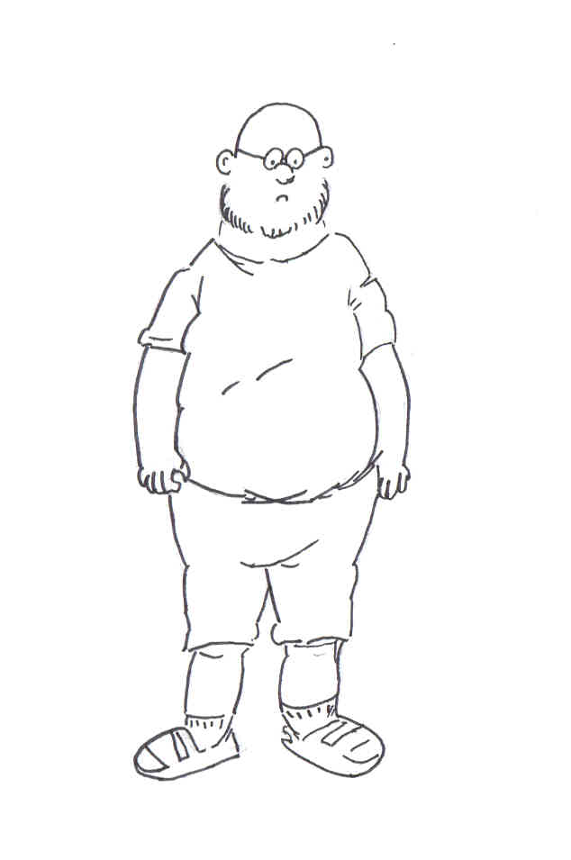 | 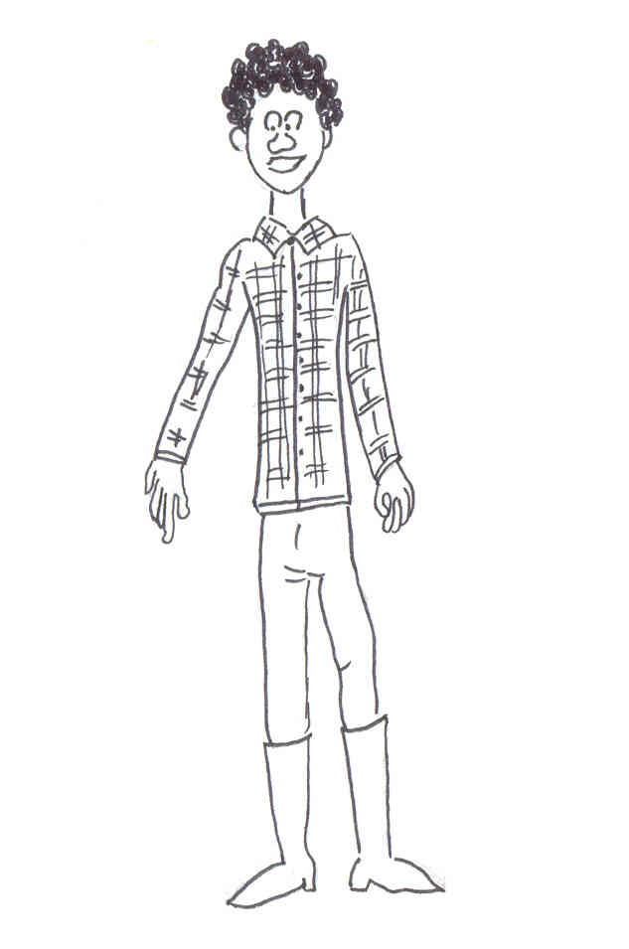

II.3.

Tu vas entendre des mots décrivant la chevelure d’une personne. Recopie le numéro de chaque extrait en dessous de chaque illustration.

 | 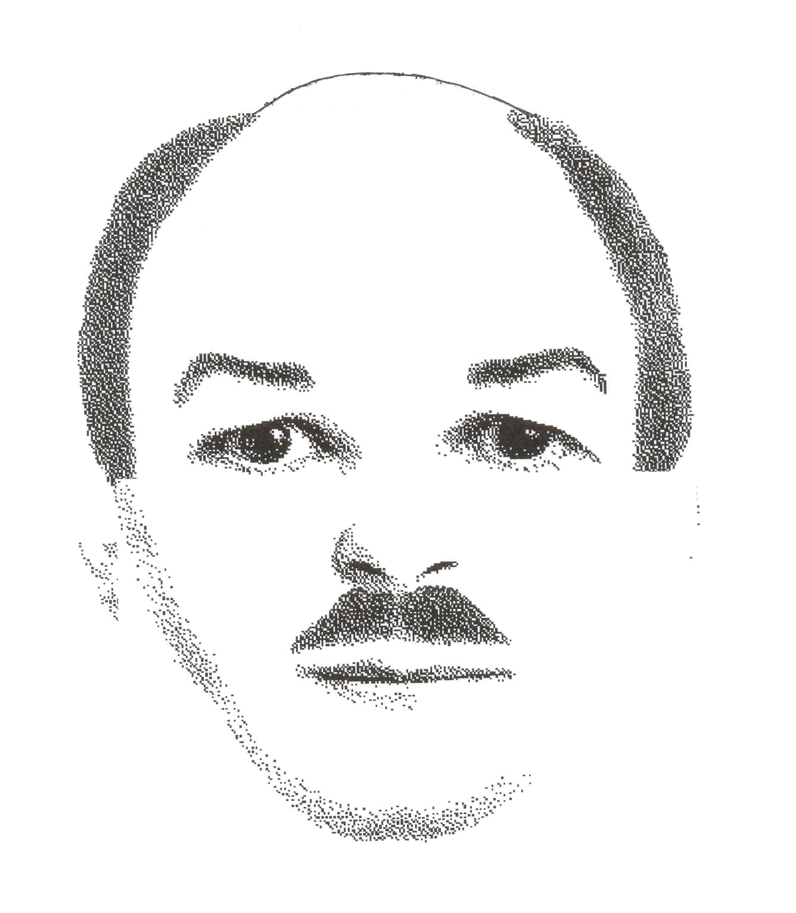 | 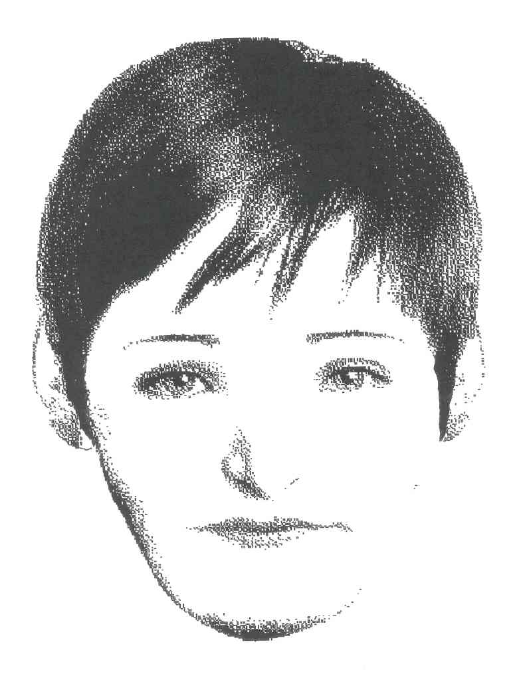 | 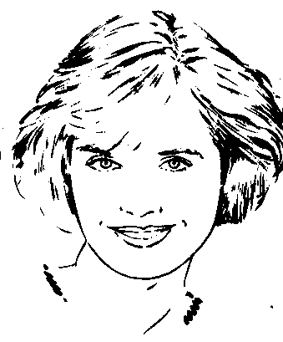 | 
N° | N° | N° | N° | N°

II.4.

Tu vas entendre des noms d’objets. Indique le numéro de chaque objet en dessous de l’illustration correspondante.

N° | N° | N° | N°
N° | N° | N° | N°

II.5.

Tu vas entendre une personne qui lit trois plaques d’immatriculation. Note-les dans les cadres.

1. |  | 2. |  | 3.

Élève B (suite)

I.2.

Tu vas entendre une réplique d’un dialogue. Coche parmi les trois propositions, celle qui convient pour continuer le dialogue.

1.
Het was precies negen uur.
Ik zag de man voor het postkantoor en ik was bang.
Ik was op de hoek van de Vondelstraat en de Parkstraat en de man kwam uit het postkantoor.
2.
Ik was met mijn dochtertje.
Een vrouw zat in de auto op hem te wachten.
De dief droeg een grote blauwe tas.
3.
Hij heeft brede schouders.
Hij is ouder dan zijn broer.
Hij is tussen vierentwintig en dertig jaar oud.

I.3.

Tu vas entendre une réponse à une question extraite d’un dialogue. Coche parmi les trois propositions, la question qu’un des interlocuteurs a posée.

1.
Waar woon je?
Wat was de kleur van de auto?
Hoe voelde je je?
2.
Hoeveel kinderen heb je?
Hoe laat is het?
Hoe oud ben je?
3.
Wat is je nationaliteit?
Wie ben je?
Waar kom je vandaan?

II.1.

Complète les phrases en observant l’illustration.
Si tu es dans le centre Cyber-Media, enregistre-toi dans le dossier prévu à cet effet.

- De kat is …… de bakkerij en de bank.
- De hond steekt de straat …… .
- De man staat …… de bloemenhandel.
- De receptionist werkt …… het hotel.
- De auto staat …… de kruidenierswinkel


II.2.
 | Wilfried | Leo
Décris chaque personnage en cinq phrases.
Si tu es dans le centre Cyber-Media, enregistre-toi dans le dossier prévu à cet effet.

II.3.

Nomme le type de chevelure des personnages ci-dessous.
Si tu es dans le centre Cyber-Media, enregistre-toi dans le dossier prévu à cet effet.

a | b | c | d | e

II.4.

Nomme les objets illustrés.
Si tu es dans le centre Cyber-Media, enregistre-toi dans le dossier prévu à cet effet.
a | b | c | d
e | f | g | h

II.5.

Lis à haute voix les trois plaques d’immatriculation ci-dessous.
Si tu es dans le centre Cyber-Media, enregistre-toi dans le dossier prévu à cet effet.

a) | 48 – EZ - RB
b) | 73 – GM - JT
c) | 205 AGH

